МІНІСТЕРСТВО ОСВІТИ І НАУКИ УКРАЇНИ



**Дніпровський національний університет  
залізничного транспорту імені академіка В. Лазаряна**

Кафедра «Комп’ютерні інформаційні технології»

**Лабораторна робота №4**

**з дисципліни «Конструювання програмного забезпечення»**

**на тему: «Використання списків у ПРОЛОГІ. Реалізація задач лексичного та синтаксичного аналізу з використанням кінцевого та магазинного автоматів.»**

Виконав:

Сіньков Г.О.

Прийняв:

Іванов О.П.

Дніпро, 2022

**Тема.** Використання списків у ПРОЛОГІ. Реалізація задач лексичного та синтаксичного аналізу з використанням кінцевого та магазинного автоматів.

**Завдання.**

У задачі №1 з обробки списків необхідно створити список із числових елементів (наприклад, цілі чи речові):

5. Роздрукувати позитивні елементи списку, якщо вони більші за задане число.

У задачі №2 при розпізнаванні ланцюжків символів послідовності символів необхідно подати за допомогою списків:

3. L={(a|d)m1(2- 21b)n; (a-1)n+(b-c)m}. m>0, n>0

Завдання №3. Для списку, елементи якого мають різний тип, виконати цю дію:

3. Подвоїти всі входження елементів першого типу до списку.

Логічні моделі (програми) для розв'язання задач розпізнавання ланцюжків символів, граф переходів – станів

L={(a|d)m1(2- 21b)n; (a-1)n+(b-c)m}. m>0, n>0

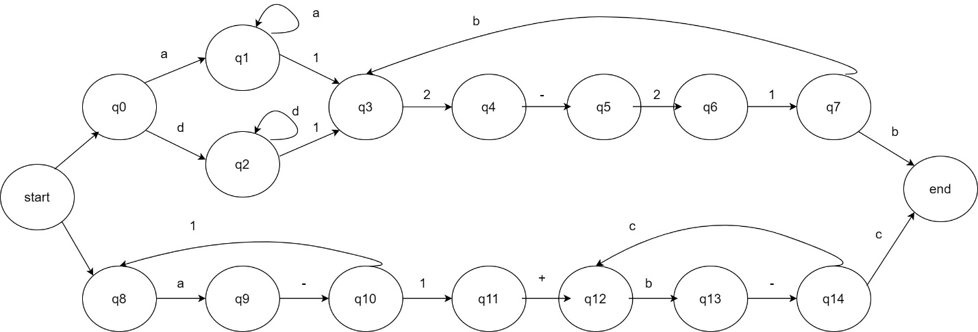

**Текст програми**: [github.com](https://github.com/sgorg02/diit_121-ipz_y3_kpz/blob/master/4/main.pl)

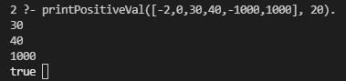

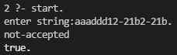



**Висновок**

На практиці ми вивчили методи створення баз даних в системі Пролог. Використовували предикати для роботи с динамічними даними для відкриття\закриття потоку, для роботи з файлом, предикати для додавання\видалення фактів в кінець програми.